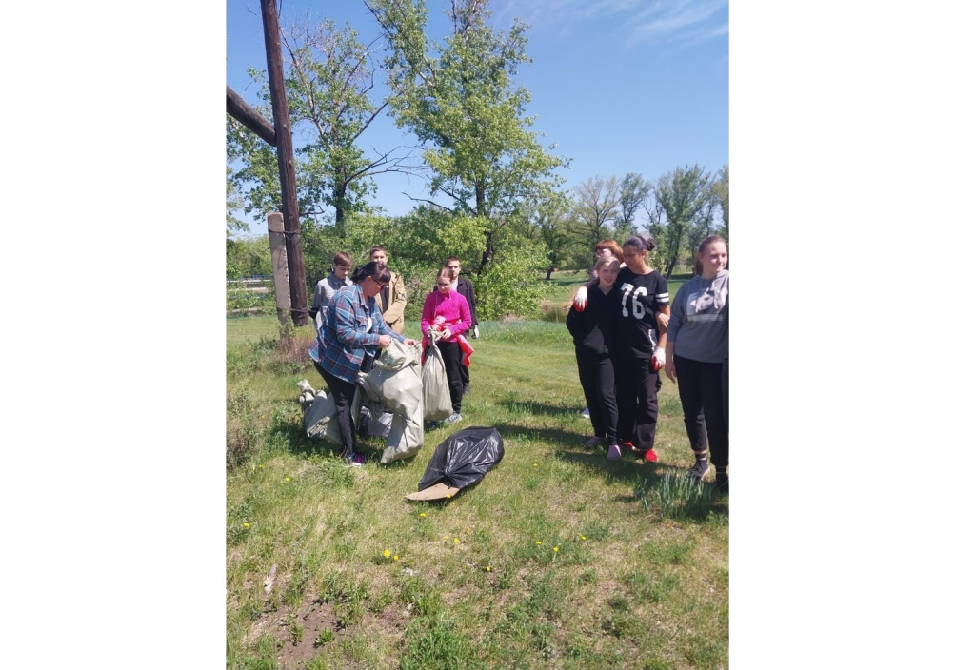

17 мая состоялась акция «Помогай району быть чище» по уборке прибрежной территории реки Тарханиха, приуроченная к 100-летию Усть-Абаканского района.
Цель акции – не только чистота и порядок в районе, формирование экологической культуры населения, воспитание бережного отношения к природе, но и стремление к тому, чтобы сохранить эту красоту и чистоту.
В акции приняли участие волонтеры Победы, сотрудники Усть-Абаканского музея и учащиеся Усть-Абаканской школы.

Благодарим всех за участие!

